المدرسة الابتدائية  بزاوية الحرث |  |  |  | تذليل صعوبات النسبة المائوية(ماي2013) |  | دعم وعلاج | المعلم  مفتاح رحال
التوجيهات |  |  | السّندات والتّعليمات
لاحظ اننا لا نعرف قيمة التخفيض ونعرف فقط نسبته.  قد يساعدك هذا في الحل.  لاحظ أننا نعرف قيمة الثمن الأصلي=80د ونعرف نسبته=100%  قد يساعدك هذا في الحل  لاحظ اننا نعرف قيمة المبلغ المدفوع=70,400د  ولكننا لا نعرف نسبته.  قد يساعدك هذا في الحل  يستحسن القيام بعملية الضرب قبل القيام بعملية القسمة. |  |  | الوضعيّة I:  أراد محمد شراءمدفأة ثمنها80د،فمنحه البائع تخفيضا نسبته12%. كم يدفع؟  الطريقة الأولى للحل:  ...........................................................................................................  ...........................................................................................................  ...........................................................................................................  ...........................................................................................................  الطريقة الثانية للحل: استعن بالمخطط التالي:  الثمن الأصلي= 100% =80د  المبلغ المدفوع = ؟%  نسبة التخفيض = 12 %  ...............................................................................  ..............................................................................  ..............................................................................  ..............................................................................  التوظيف:  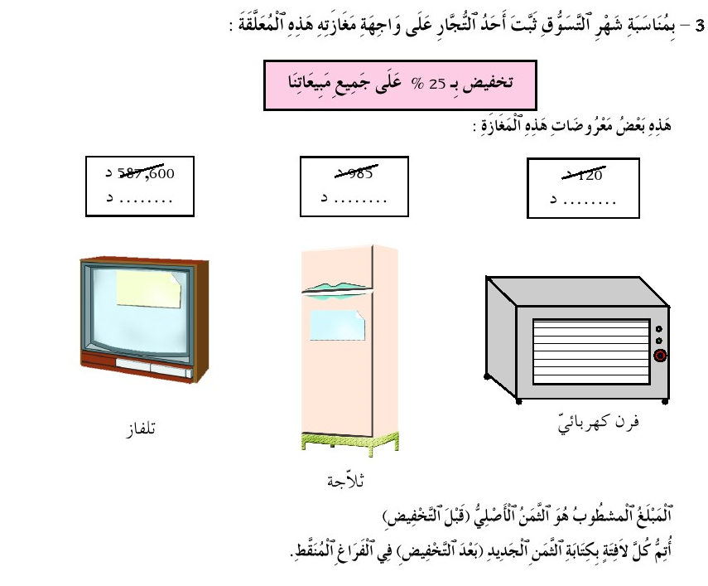  الوضعيّة II: (عكس المثال الأول)  اشترى محمد مدفأة فدفع70,400د، بعد أن تمتّع بتخفيض نسبته12%  ماهو الثمن الأصلي للمدفأة؟  الحل:استعن بالمخطط التالي:  نسبة الثمن الأصلي= 100%  المبلغ المدفوع=70,400د=؟ %  نسبة التخفيض = 12%  ..........................................................................................................  .........................................................................................................................................................................................................................................................................................................................................................................................................................................................................................................................................................................................................................................................  التوظيف:  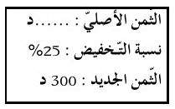
التوجيهات |  |  | السّندات والتّعليمات
لاحظ أننا نريد البحث عن نسبة التخفيض ونحن لا نعرف قيمته!!  قد يساعدك هذا في الحل.  لاحظ أننا نعرف قيمة التخفيض=9,6د ونعرف نسبته=12%  قد يساعدك هذا في الحل  لاحظ أنّ هناك نسبة زيادة  فنحن نزيد ولا نطرح.  تذكّر انّ ثمن البيع=  ثمن الشراء+الربح |  |  | الوضعيّة III:  أراد محمد أن يشتري مدفأة ثمنها 80د. وبعد مساومة مع البائع تمتع بتخفيض فدفع70,400د. ماهي نسبة التخفيض التي تمتع بها؟  الثمن الأصلي=80د  نسبة التخفيض؟  المبلغ المدفوع=70,400د  ........................................................................................................................................................................................................................................................................................................................……………………………………………………………………………...……….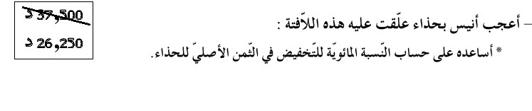  ...................................................................................................................................................................................................................................................  .........................................................................................................................  الوضعيّة الرابعة:  أراد محمد أن يشتري مدفأة فمتعه البائع بتخفيض قدره بالدينار9,600د.  إذا عرفت أنّ نسبة التخفيض تساوي 12% فماهو الثمن الأصلي للمدفأة، وكم دفع؟  الثمن الأصلي؟  التخفيض=9,6د=12%  المبلغ المدفوع؟  ........................................................................................................................................................................................................................................................................................................................  ................................................................................................................................................................................................................  التوظيف:  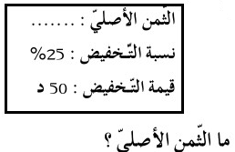  أقيّم مكتسباتي:  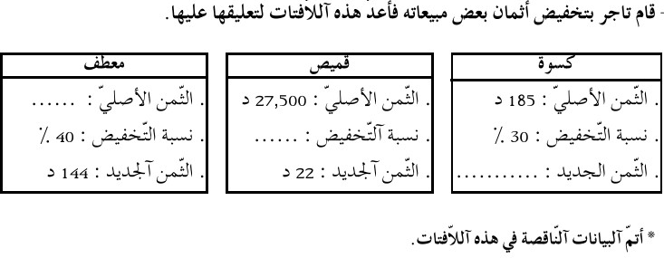  ........................................................................................................................................................................................................................................................................................................................................................................................................................................................................................................  الوضعيّة الخامسة:  موظف يتقاضى 320د وارتفعت أجرته بنسبة 15%. كم صار يتقاضى؟  الأجر الجديد؟  الزيادة=15%  الأجر القديم=720د  الطريقة الأولى للحل:  ..................................................... :.............................................  .................................................... :.............................................  الطريقة الثانية للحل:  ................................................... : ............................................  .................................................. : ............................................  الوضعية السادسة:  باع تاجر قميصا ب17,7د فحقق ربحا نسبته 18% من ثمن الشراء.  كم يبلغ ثمن الشراء؟  ثمن البيع=17,7د=؟ %  الربح=18%  ثمن الشراء= 100 %  ................................................................................................................................................................................................................................................................................................................................................................................................................................................................................  الوضعية السابعة:  تنفق عائلة شهريا 35% من مدخولها للتغذية و20% للملبس و12% للأدوية و15% لمصاريف مختلفة وتقتصد 135د. ماهو مدخولها الشهري؟  المدخول الشهري=100 %  اقتصاد135د  مختلفة15%  الملبس20%  أدوية12%  التغذية 35%  .....% .....%  ................................................................................................................................................................................................................................................................................................................................................................................................................................................................................
المعايير |  |  | السّندات والتّعليمات
معـ 1  معـ2  معـ 5 |  |  | يطلّ متجر محمّد على حديقة صغيرة لها الشّكل التّالي:  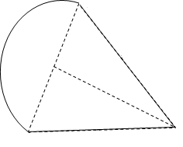  25 م  70 م  تـعـلـيمـة8. أحسبقيس مساحتها في عبارة عدديّة واحدة.  ...................................................................................................................................  ...................................................................................................................................  ...................................................................................................................................  ...................................................................................................................................  ...................................................................................................................................  جــدول إسـنــاد الأعــداد:
   | معـ1 |  | معـ2 |  |  |  | معـ3 | معـ4 | معـ5
  انعدام التملّك | 0 |  | 0 |  |  |  | 0 | 0 | 0
  دون التملّك الأدنى | 0,5 | 1 | 0,5 | 1 | 1,5 | 2 | 1 | 1 | 1
  التملّك الأدنى | 1,5 | 2 | 2,5 | 3 | 3,5 | 4 | 2 | 2 | 3
  التملّك الأقصى | 2,5 | 3 | 4,5 | 5 | 5,5 | 6 | 3 | 3 | 5
المدرسة الإبتدائيّة  الجمهوريّة برج العامري |  |  |  | اِخـتـبـار في الإيقاظ العلمي  لتلامـيـذ السّنة السّـادسـة  الثّلاثي الثّالث: جـوان 2008 |  | الإسم:..................................  اللّقب:..................................  القسم:.................. | العدد
المعايير |  |  | السّندات والتّعليمات
معـ 2  معـ3  معـ1 |  |  | الوضعيّة الأولى:  أكوّن سلاسل غذائيّة يكون فيها الإنسان:  - مستهلكا من الدّرجة 3:  ...................................................................................................................................  - مستهلكا من الدّرجة 2:  ...................................................................................................................................  - مستهلكا من الدّرجة 1:  ...................................................................................................................................  الوضعيّة الثّانية:  أصلح الخطأ:  من أعراض مرض الكوليرا، اصفرار الجلد والعينين وفقدان شهيّة الأكل.  ...................................................................................................................................  نحمي الأوساط المائيّة والتّربة من التلوّث ﺒﭑلاستعمال المفرط للمواد الكيميائيّة وردم  النّفايات في التّربة.  ...................................................................................................................................  ...................................................................................................................................  الوضعيّة الثّالثة:أتأمّل الصّورة وأشطب ما ليس مسؤولا على التّكاثر الزّهري:  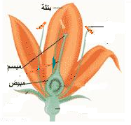  مئبر
المعايير |  |  | السّندات والتّعليمات
معـ 1  معـ1  معـ 3 |  |  | الوضعيّة الرّابعة:  أعمّر الجدول بوضع العلامة (×) في الخانة المناسبة:  الوضعيّة الخامسة:  للتيّار الكهربائي تأثيرات عديدة، أقرأ وأذكر نوع كلّ تأثير:  ........................................................  ........................................................  ........................................................  ........................................................  ☼صعود الزّئبق $ﺒﭑ$لمحرار إذا ربطناه بدارة كهربائيّة مغلقة.  ☼ تحليل الماء إلى هيدروجين وأكسجين.  ☼ انحراف إبرة ممغنطة بجانب دارة كهربائيّة مغلقة.  ☼ تشغيل هاتف جوّال.  الوضعيّة السّادسة:  أصلح المنحى الخاطئ لسقوط الأجسام:  تفّاحة    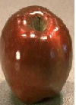  ممحاة  كرة
   | يصنع ضادّات | يستعمل للعلاج ومقاومة المرض | يكسب الجسم مناعة ويستعمل للوقاية
  اللّـقــاح
  الـمـصـل
المعايير |  |  | السّندات والتّعليمات
معـ 1  معـ2  معـ 2 |  |  | الوضعيّة السّابعة:  - أرتّب الدّارات الكهربائيّة حسب شدّة التّأثير المغناطيسي التّصاعدي:  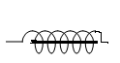  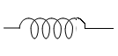  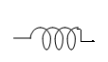  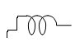  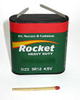  - أراد الأب أن يستعمل البوصلة داخل سيّارته لكنّه لم يتحصّل على اتّجاه صحيح.  أعلّل ذلك: .....................................................................................................  .....................................................................................................................  - أبيّن أسباب عدم إضاءة المصباح علما وأنّ المصباح والأسلاك والخليّة سليمة:  ..............................................  ..............................................  K  ..............................................  ..............................................  ..............................................  ماء نقيّ + سكّر  جــدول إسـنــاد الأعــداد:
   | معـ1 |  |  | معـ2 |  | معـ3
  انعدام التملّك | 0 |  |  | 0 |  | 0
  دون التملّك الأدنى | 1 | 2 | 3 | 1 | 2 | 1 | 2
  التملّك الأدنى | 4 | 5 | 6 | 3 | 4 | 3 | 4
  التملّك الأقصى | 7 | 8 | 9 | 5 | 6 | 5
المدرسة الإبتدائيّة  الجمهوريّة برج العامري |  | اِخـتـبـار في التّربية المدنيّة  لتلامـيـذ السّنة السّـادسـة  الثّلاثي الثّالث: جـوان 2008 |  |  | الإسم:.................................  اللّقب:..................................  القسم: .................. |  |  | العدد
المعايير | الـسّــنــد
معـ2  معـ2  معـ1 | السّـنـد1. شاع في المدرسة خبر انتخاب ممثّلين عن تلاميذ أقسام السّنوات  الخامسة والسّادسة. فتساءل الأطفال عن ماهية الإنتخـاب وأهميّته وكيفيّة  إجراءه..  التّعليمة 1. أكمّل بـ « واجـب » أم « حـق »:  الإنتخاب هو......................... يفرضه الدّستور التّونسي لكلّ مواطن وهو أيضا  واجبتفرضه الوطنيّة وحبّ الخير للبلاد كما هو.....................للذّكور والإناث  سواسية و.................................. للمساهمة في تطويرالبلاد وتسيير شؤونها.  السّـنـد2. أراد تلاميذ السّنوات الأولى والثّانية المشاركة في الإنتخابات لكن  المعلّم المشرف بيّن لهم أنّه لا تتوفّر فيهم الشّروط المناسبة للتمتّع بحقّ الإنتخاب  وحدّد لهم مختلف هذه الشّروط.  التّعليمة 2. أكتب « يحقّ له الإنتخاب » ، « لا يحقّ له الإنتخاب »:  ●أجنبي متحصّل على الجنسيّة التّونسيّة منذ ثلاث سنوات...................................  ●شاب يقضّي مدّة في الخدمة العسكريّة.....................................................................  ●امرأة تتمتّع بكامل قواها العقليّة لكنّها ربّة بيت....................................................  ●شاب يبلغ من العمر 20 سنة....................................................................................  ●رجل قضى حكما بالسّجن لمدّة سنة واحدة............................................................  ●رجل يعمل في الحماية المدنيّة..................................................................................  التّعليمة 3. أربط بمـا ينـاسب:  يصطحب الـنّاخب بطاقـة تعريفـه●●لأنّ الإنتخاب سريّا.  يـدخـل الـنّـاخـب الـخـلـوة●●للتأكّد من هـويّة النّاخـب.  يتسلّم النّاخب جميع القائمات المشاركة●●لأنّ الإنتخاب حـرّ.
المعايير | الـسّــنــد
معـ1  معـ1  معـ2  معـ4 | السّـنـد3. عند عودته من المدرسة وجد حازم على طاولة التّلفاز بطاقات جميلة  كتب عليها بخطّ واضح «بطاقة نـاخب» فقرأ ما كُتِبَ عليها من أسماء فلم يجدْ  اسمَهُ على إحْدَاهَا.  التّعليمة 4. أضع العلامة (x) أمام الإجابة الصّحيحة:  لم يُـسْـتَـدْعَـى حازم للقيام بعمليّة الإنتخاب لأنّه:  السّـنـد4.إنّ نظام الحكم في تونس نظام جمهوري رئاسي، فرئيس الجمهوريّة  هو أعلى سلطة في البلاد وهذا الموقع يسمح له ﺒﭑمتلاك نفوذ وصلاحيّات من  خلال المهام الموكولة له.  التّعليمة 5. أكتب (صواب) أو (خطأ) أمام كلّ إفادة:  يحافظ رئيس الجمهوريّة على سيادة الوطن وحرّيته. .......................  يقوم رئيس الجمهوريّة ﺒﭑلتّنسيق بين أعضاء الحكومة. .......................  رئيس الجمهوريّة هوالموجّه للسّياسة العامّة للبلاد. .......................  التّعليمة 6. أربط المهام التّالية ﺒﭑلشّخص المناسب:  المنسّق بين الوزراء ●  القائد الأعلى للقوات المسلّحة●●رئيس الدّولة  الضّامن لاستقلال البلاد●  المساعد على ممارسة السّلطة التّنفيذيّة ●  القائم بمهام رئاسة الحكومة ●●الوزير الأوّل  الموجّه للسّياسة العامّة للبلاد●  التّعليمة 7. أحدّد 3 حالات يتحمّل فيهما الوزير الأوّل مسؤوليّة تعويض  رئيس الجمهوريّة:  الحالة الأولى:..................................................................................................  الحالة الثّانية:..................................................................................................  الحالة الثّالثة:..................................................................................................
  لم يبلغ السنّ القانونيّة.
  لم يرسّم اسمه في الدّائرة الّتي ينتمي إليها.
  لا يعمل.

المدرسة الإبتدائيّة  الجمهوريّة برج العامري |  | اِخـتـبـار في الجغرافيا  لتلامـيـذ السّنة السّـادسـة  الثّلاثي الثّالث: جـوان 2008 | الإسم:.................................  اللّقب:..................................  القسم: .................. | العدد
المعايير | الـسّــنــد
معـ2  معـ3  معـ4  معـ1 | السّـنـد1.نظّم تلاميذ السّنوات السّادسة بمدرستنا رحلة إلى إحدى ولاياتالشّمال.  وفي الحافلة تبادلالأطفال المعلومات حول إنتاج الحبوب وتربية الماشية  في البلاد التّونسيّة.  التّعليمة 1. أربط كلّ منطقة أو إقليمﺒﭑلإنتاج الفلاحي المناسب له:  الوطن القبلي ●●الزّياتين  الشّريط السّاحلي ●●الحبوب والخضر  سهول الشّمال ●●تربية الماشية  الوسط الشّرقي●●القوارص  الشّمال والوسط ●●النّخيل  واحات الجنوب ●●صيد الأسماك  التّعليمة 2.ضع العلامة (×) أمام ما يناسب من الإفادات لتطوير الإنتاج الفلاحي  ﺒﭑلبلاد التّونسيّة:  ●تعصير طرق وأدوات العمل الفلاحي.  ●تشجيع الشبّان على خدمة الأرض وتنويع المنتوج.  ●توسيع المناطق السّكنيّة والصّناعيّة على حساب الأراضي الفلاحيّة  التّعليمة 3. تتركّز زراعة الحبوب بشمال البلاد التّونسيّة لأسباب عديدة.  أذكر سببين منها:  السّبب الأوّل: .......................................................................................................  السّبب الثّاني: .......................................................................................................  السّـنـد2.أثناء الرّحلة قام الأطفال بزيـارة أحد المعامل ﺒﭑلجهة وأمام ضخامة  المبنى وتطـوّر الآلات تساءل الأطفال عن مدى تطوّر الصّناعة التّونسيّة وعن  آفاقها وطرق النّهوض بها.  التّعليمة 4. أكتب « صـواب » أم « خطـأ » أمام كلّ إفادة:  ●توجد مناجم الفسفاط في جهة قفصة.................................  ●توجد مناجم الزّنك والرّصاص بجهة جندوبة وسليانة.................................  ● توجد مناجم الحديد التّونسيّة بجنوب البلاد. .................................
المعايير | الـسّــنــد
معـ2  معـ4  معـ2  معـ1 | التّعليمة 5. أربط بمـا ينـاسب:  تكـرير النّفـط●●قــابـس.  النّسيج والملابس●●بـنـزرت.  الكيميـاويّـات●●قصر هلال.  التّعليمة 6. من خلال مناقشات التّلاميذ تفطّن المعلّم المشرف علىالرّحلة إلى  أخطاءٍ ارتكبها البعض منهم. قُمْ بِإِصْلاَحِهَا.  ●تتركّـز صناعة الفخّـار خاصّة بالقيـروان.  .......................................................................................................................................  ●تتركّـز الأنشطة الصّنـاعيّة الغذائيّة بالجنوب التّـونسي.  ......................................................................................................................................  التّعليمة 7. أصنّف المنتوجات التّالية حسب الجـدول:  ●منتوجات مصنّعة: سيّارات، شاحنات–●مواد طاقيّة: نفط  ●مواد أوّليّة: فسفاط، زنك، رصاص–●تجهيزات إلكترونيّة وأدوية  ●مواد غذائيّة: تمور، قوارص، زيت زيتون–  ●مواد مصنّعة: نسيج وملابس–  السّـنـد3. العطلة الصّيفيّة على الأبواب وعائلة ألفة في حيرة ولمتستقرّ على  رأي في كيفيّة قضائها إلى أن ٱتّفق الجميع على قضاءأسبوع في الوطن القبليّ  بمدينة نابل وآخـر بالجنوب في جزيـرةالأحلام جـربـة.  التّعليمة 8. أكمّل بـ « أثريّة » أو « واحات » أو « ساحليّة »:  ●توفّر مناطق دوز وتوزر وقبلّي سياحة...................................................  ●توفّر مناطق سبيطلة ومطماطة والجم سياحة............................................  ●توفّر مناطق نابل وجربة وطبرقة سياحة.................................................
  الـصّـادرات التّونسيّـة | الــواردات التّونسيّـة
  .............................................................  .............................................................  .............................................................  ............................................................ | .............................................................  .............................................................  .............................................................  ............................................................
المعايير | الـسّــنــد
معـ3 | التّعليمة 9. تنعكس السّياحة إيجابيّا على البلاد التّونسيّة.  أذكر اِنعكاسا اِيجابيّا لكلّ واحدٍ من المجالات التّالية:  ●التّشـغيـل: ........................................................................................................  ●البنية الأساسيّة: ..................................................................................................  ●الإقتصاد عموما: ..............................................................................................  جــدول إسنــاد الأعــداد
   | معـ1 |  | معـ2 |  |  |  |  | معـ3 |  | معـ4
  انعدام التملّك | 0 |  | 0 |  |  |  |  | 0 |  | 0
  دون التملّك الأدنى | 0,5 | 1 | 0,5 | 1 | 1,5 | 2 | 3 | 0,5 | 1 | 1
  التملّك الأدنى | 1,5 | 2 | 3,5 | 4 | 4,5 | 5 | 6 | 1,5 | 2 | 2 | 4
  التملّك الأقصى | 2,5 | 3 | 6,5 | 7 | 7,5 | 8 | 9 | 2,5 | 3 | 5

المدرسة الإبتدائيّة  الجمهوريّة برج العامري |  | اِخـتـبـار في التـاريـخ  لتلامـيـذ السّنة السّـادسـة  الثّلاثي الثّالث: جـوان 2008 | الإسم:.................................  اللّقب:..................................  القسم: .................. | العدد
المعايير | الـسّــنــد
معـ2  معـ3 | السّـنـد1.بمناسبة عيد الإستقلال تابع المهدي برنامجا وثائقيّا علىشاشة التّلفاز  بكلّ شغف ليتعرّف على مرحلة هامّة من تاريخ تونس... ﻓﭑنبهر بمسيرة النّضال  الوطني للبلاد التّونسيّة ضدّ الإستعمار الفرنسي.  التّعليمة 1. أعمّر فراغات الفقرة التّالية بما يناسب من الكلمات التّالية:  علي باي - بول كامبـون - باردو - محمّد الصّادق بـاي -  فرضت فرنسا على البلاد التّونسيّة نظام الحماية بمقتضى معاهدة ............................  في 12 ماي 1881 الّتي أمضاها..................................................ثمّ اتّفاقيّة المرسى  الّتي فُِرضَتْ على..................................................ولقي هذا الإحتلال مقاومة شديدة  من التّونسيّينوذلكرغمقساوة المقيم العام.........................................................  التّعليمة 2. أعمّر الجدول التّالي وأضع كلّ إفادة من الإفادات التّالية فيالوادي  المناسب لها لتعرّف مظاهر الهيمنة الفرنسيّة على تونس:  ☼استحواذ المعمّرين الفرنسيّين على أراضي التّونسيّين.  ☼تحكّم المقيم العامّ في سياسة الباي.  ☼استغلال المناجم التّونسيّة لصالح فرنسا فقط.  ☼الهيمنة على الإدارة المركزيّة التّونسيّة.  ☼فرض تداول العملة الفرنسيّة (الفرنك) في تونس.  ☼تكفّل فرنسا بإجراء المعاهدات بين تونس والدّول الأخرى.  السّـنـد2. قام التّلاميذ بإنجـاز ملفّ في مادّة الفرنسيّة حول وسائـلالإعلام  فبحث المهدي في الجرائد والمجلاّت وعلم أنّ أوّل جريـدةصدرت في عهد  الإستعمار هي جريدة «التّونسي» الّتي أصدرتها حركةالشّباب التّونسي تحت  إشراف علي باش حامبة.
  مظاهر الهيمنة الإداريّة والسّياسيّة | مظاهر الهيمنة الإقتصاديّة
  .....................................................................  .....................................................................  .....................................................................  .....................................................................  ..................................................................... | .....................................................................  .....................................................................  .....................................................................  .....................................................................  .....................................................................
المعايير | الـسّــنــد
معـ1  معـ4  معـ2  معـ4 | التّعليمة 3. أربط كلّ حدث بمـا ينـاسبه من التّواريخ:  تأسيس حركة الشّباب التّونسي●●نـوفمبر 1911م  حـادثـة الـزلاّج●●فيفـري 1907م  حـادثـة الـتّـرامـواي●●مـارس 1912م  التّعليمة 4. حسب رأيك لماذا طالبت حركة الشّباب التّونسيبإجباريّة التّعليم  وإصلاحه ؟  .......................................................................................................................................  ......................................................................................................................................  السّـنـد3. دخلت حركة الشّباب التّونسي مرحلةَ رُكُـودٍ إثر حوادِثِ الزلاّجِ  والترَامْوَايْ إلى أن كانت سنة 1920 الّتي شهِدَتْ تـأْسيـسَأوّل حِزْبٍ  سيـاسـيٍّ بالبلاد التّونسيّةِ.  التّعليمة5. أربط كلّ إفادة بمـا يناسبها حول الحزب الحرّ الدّستوريالتّـونسي:  السّـنـد4. على إثر الخلاف الّذي حصل بين أعضاء اللّجنة التّنفيذيّةللحزب  الحرّ الدّستوري التّونسي وجماعة العمل التّونسي انعقد مؤتمر قصرهلال حضره  نُوَّابٌ عنْ سَائِرِ شُعَبِ الحِزْبِ. ثمّ تتالت الأحداث سريعة لتفضي إلى قيام الثّورة  الّتي أدّت إلى حصول تونس على استقلالها...  التّعليمة 6. أعيد كتابة الإفادات التّالية مع إصلاح الأخطاء الواردة بها:  ●تمّ قبول جماعة العمل التّونسي في اللّجنة التّنفيذيّة للحزب في مؤتمر قصرهلال.  .................................................................................................................................................  ●تمّ تأسيس الحزب الحرّ الدّستوري الجديد في مؤتمر نهج الجبل.  ................................................................................................................................................  ●أدّى تأسيس الحزب الجديد إلى حلّ اللجنة التّنفيذيّة وتعويضها ﺒلجنة أخرى.  .................................................................................................................................................
  مشاركة التّونسيّين في الحياة  السّياسيّـة ونشـر التّعليـم | ● |  | ● | طريقة نشاط الحزب
  الشّيخ عبد العـزيز الثّعالبي | ● |  | ● | بعض مطالب الحزب
  إرسـال الوفود للتّعـريف  بقـضيّـة تـونـس | ● |  | ● | مـؤسّس الحزب
المعايير | الـسّــنــد
معـ2  معـ1 | التّعليمة 7. أرتّب الأحداث التّالية حسب تسلسلها الزّمني بوضع الأرقام من 1إلى 6:  ●إعلان قيام الجمهوريّة وإلغاء النّظام الملكي.  ●اندلاع الثّورة والكفاح المسلّح.  ●تأسيس الإتّحاد العامّ التّونسي للشّغل.  ●إعلان الإستقلال التامّ.  ●إغتيال فرحات حشّاد.  السّـنـد 5.بعد حصول تونس على استقلالها التامّ ولاستكمال سيادتها حرصت  الدّولة حكومة وشعبا على توْنَسَة رموزها...  التّعليمة 8. أربط كلّ إجراء ﺒﭑلغاية من إصداره وتاريخ الشّروع في تطبيقه:  إصدار الدّينار التّونسي ●●تونسة الإدارة ●●18 أفريل 1956  بعث وحدات الحرس الوطني ●●تونسةالأمن ●●18 أكتوبر 1958  إحداث سلك الولاّة والمعتمدين●●تونسةالعملة ●●21 جوان 1956  جــدول إسنــاد الأعــداد
   | معـ1 |  | معـ2 |  |  |  | معـ3 |  | معـ4
  انعدام التملّك | 0 |  | 0 |  |  |  | 0 |  | 0
  دون التملّك الأدنى | 0,5 | 1 | 0,5 | 1 | 2 | 3 | 0,5 | 1 | 1 | 2
  التملّك الأدنى | 1,5 | 2 | 3,5 | 4 | 5 | 6 | 1,5 | 2 | 3 | 4
  التملّك الأقصى | 2,5 | 3 | 6,5 | 7 | 8 | 9 | 2,5 | 3 | 5

